中国工程院院士王景全简介
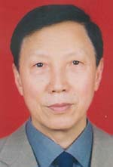
王景全，桥梁工程专家。1937年 11月6 日出生于江西省南昌市。1961年毕业于哈尔滨军事工程学院，现任解放军理工大学教授、博导。主研军事渡河(海)工程，包括1.渡河（海）工程特种保障技术研究，为部队强渡江河及渡海登陆作战机动提供新技术手段；2.军地交通一体化研究，提高交通运输快速保障和综合保障能力；3.军用浮桥工程研究，为部队机动克服特大江河及特种江河障碍提供技术保障；4.多浮体结构工程理论研究，构建现代战争条件下高效登陆基地。出版专著2部，发表论文40余篇；获国家科技进步二等奖2项，军队科技进步一等奖3项、二等奖二项，国防发明专利4项。全国优秀科技工作者，全军优秀教员，获政府特殊津贴、军队专业技术重大贡献奖和军队院校育才奖"金奖"，2002年荣立一等功。2003年当选中国工程院院士。

